AMMONIETEN EN AANVERWANTEN

Index

A... a... B... b... C... c... D... d... E... e... F... f... G... g... H... h... I... i... J... j... K... k... L... l... M... m... N... n... O... o... P... p... Q... q... R... r... S... s... T... t... U... u...

V... v... W... w... X... x... Y... y... Z... z...

Orthoceras[1].pdf
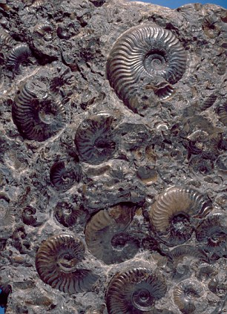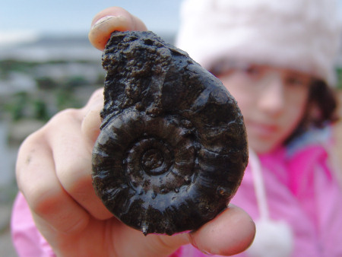

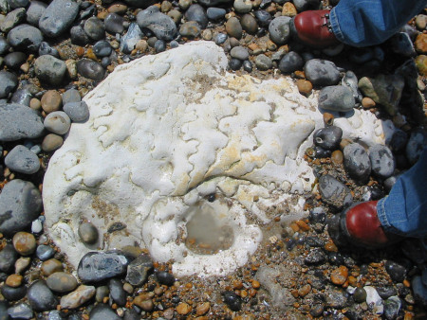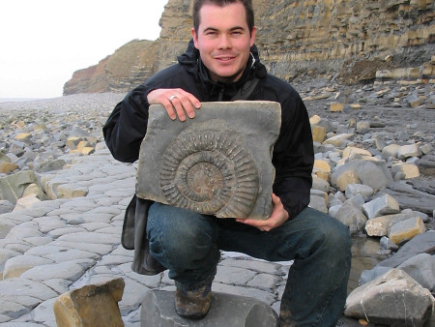
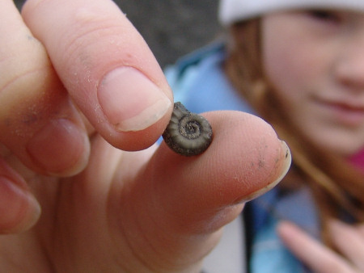
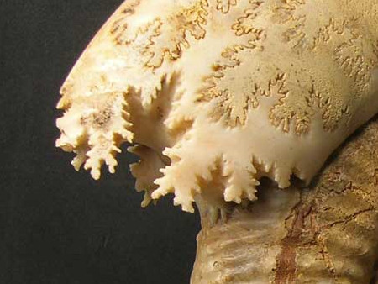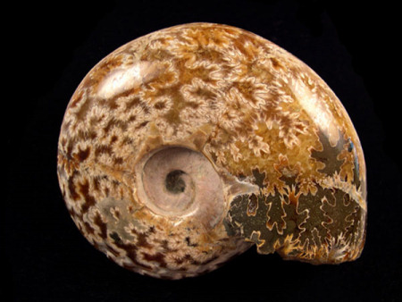

Ammonites sutures 1 & 2

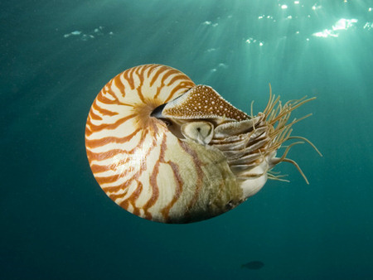
Nautillus
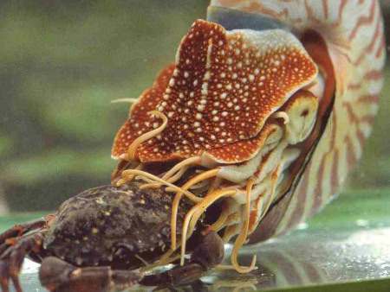
Nautillus attacks crab

nautilus_
shell_cross_section.

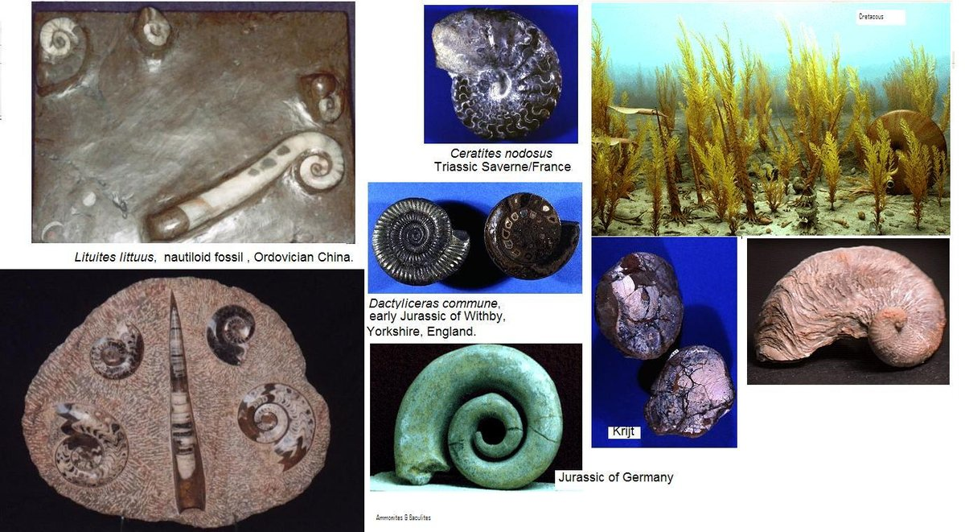
Nautillids , baculites , ammonites.JPG
jurassic of germany and cretacous fossils (right ) are fossil BIVALVES
http://www.extinctions.com, http://www.toyen.uio.no/palmus/galleri/montre/english/159_155.htm http://www.toyen.uio.no/palmus/galleri/montre/english/a31188.htm

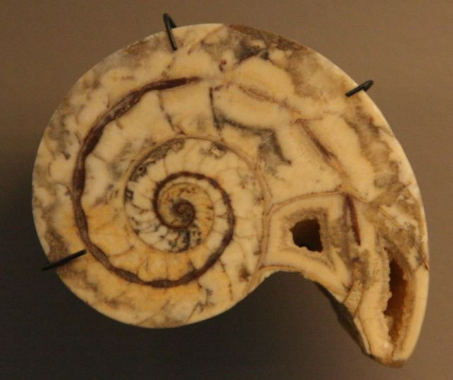
Nautillid

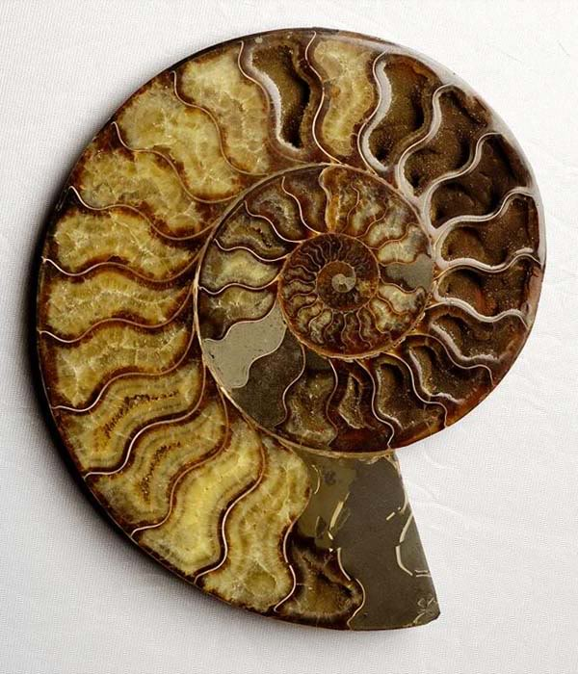
Ammoniet
http://ombdinotopia.proboards.com/index.cgi?board=dinotopia&action=display&thread=360&page=9

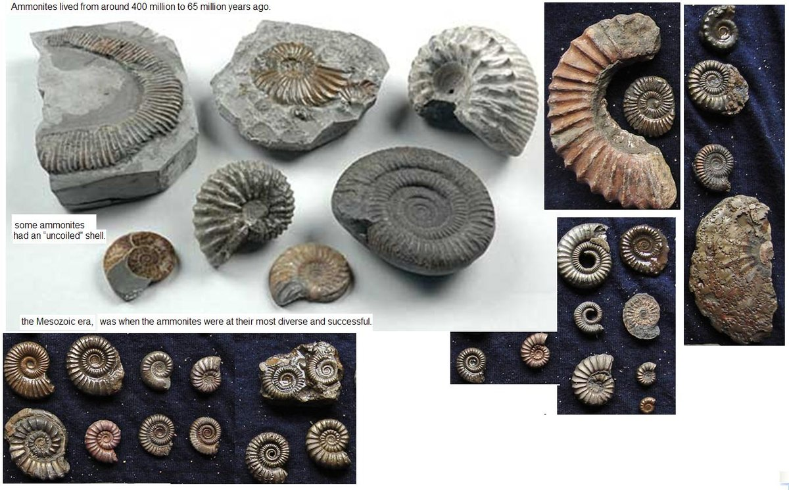
Diverse ammonites

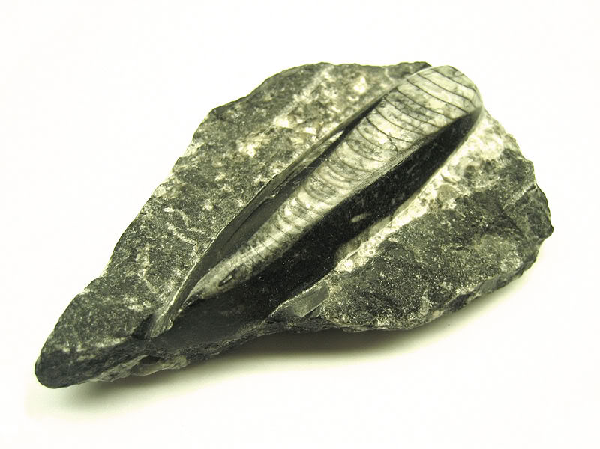
Orthoceras_Fossil.jpg
Pic Credit: Jon Zander
http://ombdinotopia.proboards.com/index.cgi?board=dinotopia&action=display&thread=360&page=10

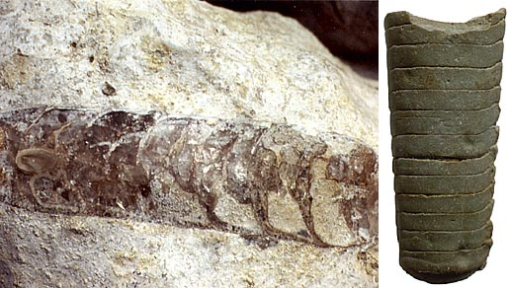

orthoceras1.
Ook de primitieve inktvisachtige Orthoceras behoort tot de weekdieren. In tegenstelling tot de meeste nu nog levende inktvissen hadden deze een lange schelp in de vorm van een toeter, die in kamertjes was verdeeld. De inktvis leefde in de laatste, grootste en jongste kamer.

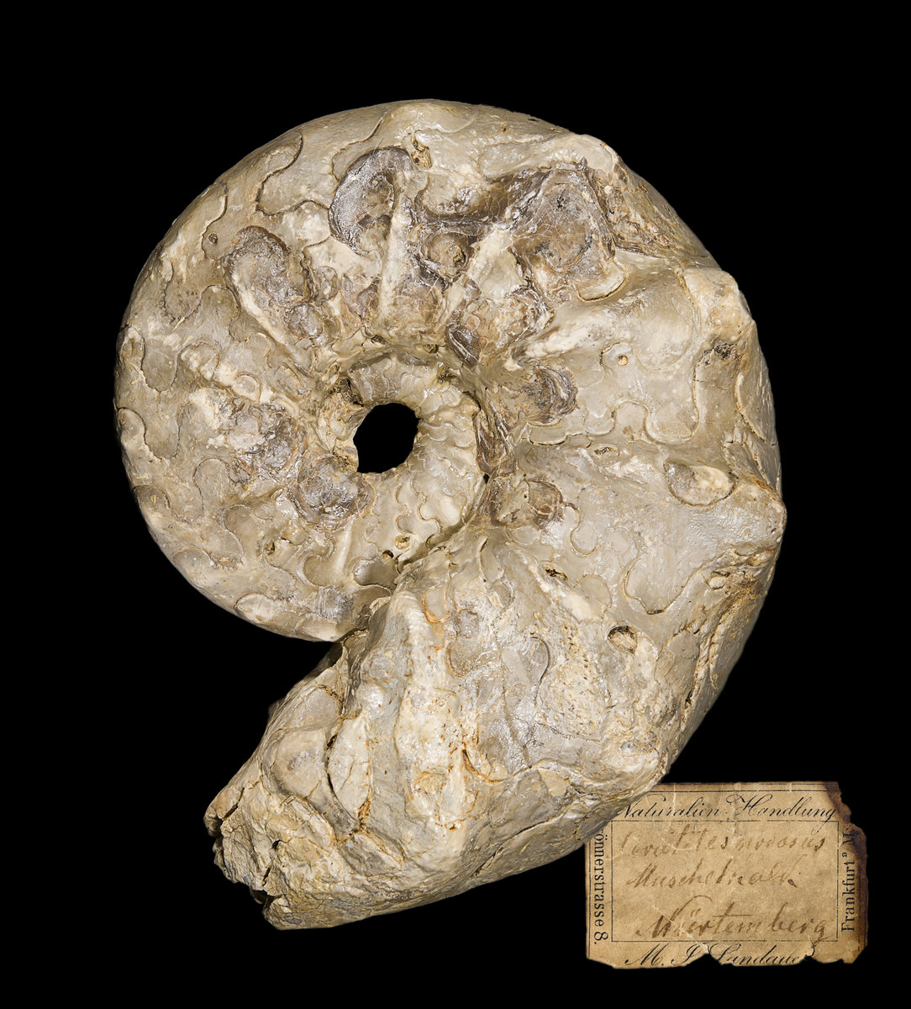

Ceratites_nodosus. MHNT

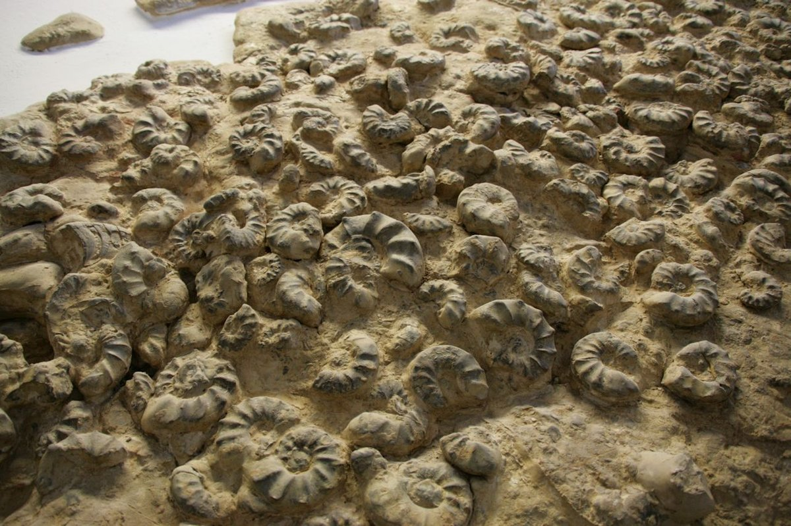
Ceratites nodosus pavement. Note that all the shells were transported after fossilization, so this is a reworked deposit. You can see that all fossils
have been eroded flat on one side before being jumbled again

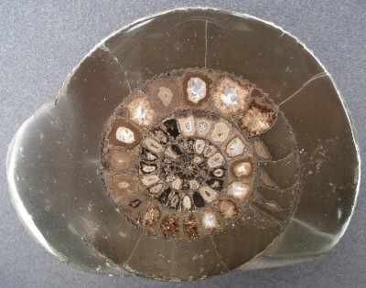
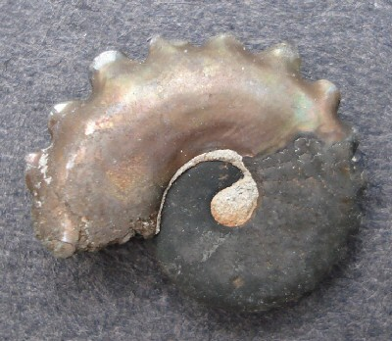

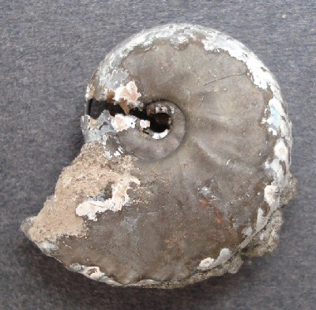

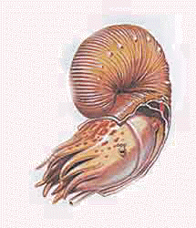
Ammon is de oud-Egyptische godheid met het ramshoofd. Door de sterke gelijkenis met zijn ramshorens werden bepaalde spiraalvormige schelpen, die als fossielen gevonden werden in rotsen uit het verleden, ammonieten genoemd.
Ammonieten waren een groep in de zee levende weekdieren, inclusief de huidige inktvissen. De moderne vormen van deze dieren hebben hun schelp binnenin, maar de ammonieten hadden hun schelp buiten het lichaam, net als de slakken.
De laatste exemplaren van de ammonieten stierven 60 miljoen jaar geleden uit. Slechts hun harde, fossiele schelpen kennen we nu nog. Gelukkig leeft er nog steeds een dier dat hier nauw aan verwant is, met een soortgelijke schelp buiten het lichaam : de nautilus, met een parelachtige schelp.
Uit de zeer oude groep waartoe de nautilus behoort (nautiloïden) zijn, naar men aanneemt, de ammonieten voortgekomen. De studie van deze enige overlevende geeft enig inzicht in de aard en de manier van leven van zowel de uitgestorven ammonieten als de nautiloïden.
De schelpen, buiten het lichaam, zijn - in tegenstelling tot die bij de slakken - verdeeld in een aantal 'kamers', gescheiden door wanden (septa). Waar de scheidingswanden de buitenste schelpwand raken zijn naden ontstaan, die zichtbaar zijn als een soort ribbels. Deze naden zijn duidelijk te zien bij de fossiele schelpen.
Elke kamer vertegenwoordigde een stadium in de groei van het dier. Als de afmeting toenam, gebeurde dit in voorwaartse richting, door het afscheiden van een nieuw schepgedeelte. Achtereenvolgens werden de kamers gevuld met lucht en deden dienst als een soort van 'drijftanks', om het dier dus drijvende te houden. De laatste kamer was open naar buiten toe en daarin leefde het volwassen dier.
De kop en het lichaam van de ammonieten en de vroegere nautiloïden leken waarschijn op de kop van de overlevende nautilus. Een groot aantal tentakels omringen de bek, die is uitgerust met een soort 'tuit'. Het voorste gedeelte van de kop zit vast aan een dikke laag, die de opening van de schelp afsluit, als het dier zich terugtrekt. Onderaan de kop ligt de grote mantelholte, waarin zich twee stel kieuwen bevinden.
Als water uit de holte wordt afgevoerd door een nauwe buis, dan veroorzaakt dit een achterwaartse beweging. Op deze manier 'zwemmen' alle koppotigen.
Nautiloïden verschenen ten tijde van het late cambrium, ongeveer 450 miljoen jaar geleden. De eerste schelpen hadden geen spiraalvorm; het waren rechte buizen. Enkele van de grootste buiten of 'kokers' waren wel 5 meter lang en zo'n 50 cm breed ! Uit deze rechte koker ontwikkelden zich vele soorten schelpen, zowel los opgerold als in een dichte spiraal. In de trias-periode waren er echter niet veel nautiloïden meer; slechts enkele spiraalvormige waren overgebleven. Nautilus, de enige overgeblevene, verscheen voor het eerst in de jura-periode, zo'n 150 miljoen jaar geleden.
Men neemt aan dat de eerste ammonieten zich ontwikkelden uit de nautiloïden gedurende de ordovicium-periode, maar ze namen pas in aantal toe ten tijde van het devoon. Ze vertoonden veel overeenkomst met hun nautiloïde-voorouders, maar de naden van de scheidingswanden waren ingewikkelder. De ammonieten hadden hun hoogtepunt gedurende het mesozoïcum en hun schelpen vertonen allerlei vormen en versieringen. De grootste opgerolde schelpen waren meer dan twee en een halve meter in doorsnede.
Hun zeer snelle ontwikkeling en het feit dat ze zeer verspreid voorkwamen, maakt het mogelijk hun fossielen te gebruiken voor het bepalen van de ouderdom van de rotsen waarin ze voorkomen. het zijn dus ideale gidsfossielen
Waarom deze schijnbaar levensvatbare groep zo snel is uitgestorven, is één van de grote mysteries in de geologie.
http://www.ukfossils.co.uk/guides/ammonites.html  An Introduction to Ammonites  by Joe Shimmin  Ammonites (Ammonitida) were shelled cephalopod molluscs that lived throughout the world’s oceans during the Mesozoic (Triassic, Jurassic and Cretaceous periods). They were an extremely successful order, as evidenced by the frequency that their remains are found.  The shell – general  Ammonite shells (apart from in the heteromorphs) all follow a similar basic design, which is that of an expanding cone, spiralling around a centre point, in a single plane. In other words they are generally a flattish spiral, which gets thicker with each whorl.  In transverse cross section, the whorls of different ammonite species can show various profiles. Some are fairly square (e.g. Acanthoceras) while others are more rounded (e.g. Dactylioceras) and some very slim (e.g. Placenticeras).  Where the outer whorl of an ammonite shell largely covers the preceding whorls, the specimen is said to be ‘involute’ (e.g. Anahoplites). Where it does not cover those preceding, the specimen is said to be ‘evolute’ (e.g. Dactylioceras).  The heteromorph ammonites had a variety of shapes, including the basic ammonite spiral, only uncoiled (each new whorl not touching the last), a spiral that became significantly uncoiled in the lead up to the animal’s maturity, and upwards coiling spirals like the type we see in snail shells, to mention a few types.  The shell – outside  The actual aragonite shell of the ammonite creature is often lost during fossilisation, to leave us with internal mould fossils. These are basically a copy of what the outside of the shell looked like, only a tiny bit smaller.  In cases where the shell does survive, mineralisation of this can lead to some beautiful ammonite specimens, for example those of the Gault Clay in England and the Bearpaw Formation of Canada and the US.  Ammonite shells often have ornamentation, consisting of some or all of the following-  - Growth lines.  - Ribbing – ribs running across the whorls.  - Knobs – spherical structures that extend from ribs in places.  - Spines – protrusions extending from the ribs, that taper to a point.  - Tubercles – a name for a variety of protrusions that extend from the ribs, including spine bases, where the spine has been lost.  - Keel(s) – structures that adorn the outer edge of an ammonite’s whorls.  - Lappets and spines (at the aperture) – protrusions extending from the opening of the ammonite shell.  The shell – inside  An internal mould will show all of the above ornamentation if present in the actual shell (except for the lappets and spines at the aperture, and the growth lines), along with the addition of suture lines. Sometimes these are not easy to see, but that does not mean they are not present, all ammonites have them. Sutures are intricate patterns that run across the whorls and show how the outer edges of an ammonite’s chambers fit together. The shapes of the lines are often used to aid in taxonomy.  It is thought that ammonites had these complex interlocking chamber shapes to give the shell more strength, so that the animal could dive to greater depths without being crushed by water pressure. However, it has been shown that nautiluses can, and did dive deeper than ammonites, but these animals have very uncomplicated suture lines. The reason for the nautilus’ greater depth tolerance, while retaining simple sutures is simply that they have thicker shells than the ammonites, which evolved a different way of strengthening themselves.  If a suitable, complete ammonite fossil is cut in half in equatorial section and then polished, the chambers of the animal’s shell will be seen. These can be divided into the phragmocone and the body chamber.  The phragmocone consists of many generally equally proportioned chambers, which begin at the centre of the ammonite. These were used as buoyancy aids and were filled with gas. When new chambers were formed, a tube called the siphuncle was used to transfer liquid from them, in order to maintain the animal’s buoyancy. The siphuncle is usually only seen in very small portions in cut ammonites and is generally much more noticeable in a nautilus shell, where it can be seen roughly in the centre of the whorls. In ammonites however, it is found along the outside edge (venter) of the whorl.  The body chamber is the final, longest chamber, in which the ammonite animal actually lived. It is not divided by sutures and is often fossilised in a different colour to the phragmocone chambers, as sediment readily filled it after the creature died and its soft parts rotted away. The chambers of the phragmocone however, are largely sealed off from the body chamber, and because of this they are usually mineralised over a longer period, due to percolation of mineral rich water through the shell.  ‘A Dactylioceras commune ammonite, from the Upper Lias, cut in equatorial section and polished. The phragmocone chambers have been filled by minerals, while the final body chamber was fossilised a dark grey colour, as it was filled with mud soon after the death of the ammonite.'  ‘Creniceras renggeri from the Lower Oxford Clay, showing differential preservation of phragmocone and body chambers. Specimen courtesy of Flavia Faedo.’  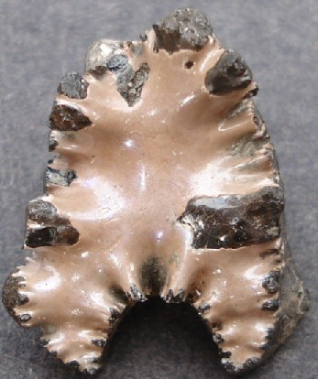  ‘A single Euhoplites phragmocone chamber, from the Gault Clay.’  ‘A pyritic ammonite that is missing a single chamber from its phragmacone. This has revealed the siphuncle tube.’  Sexual dimorphism  Some ammonites (e.g. Kosmoceras Jason) displayed sexual dimorphism, where the female (macroconch) of the species was larger than the male (microconch). It is thought that this was so that the female could accommodate a brood of eggs within the shell. While sexual dimorphism in ammonites is a well known phenomenon, it can be difficult for the amateur to apply. This is because the different characteristics are generally only shown at maturity (which is not always very obvious), and usually only on whole specimens, with a full body chamber (again, which is not always very obvious).  Ammonites and stratigraphy  Ammonites are extremely useful to stratigraphers for a number of reasons-  - They were extremely abundant.  - Many species had a large geographical range  - Many species were short lived, due to rapid evolution  When correlating the ages of different sites across a country, a continent or the world, ammonites are often used with great effect. For example a species found in England, with a geological range of a million years can be correlated with the same species found elsewhere and hence can date the foreign site to within a million years.  Because of the ammonites’ importance to stratigraphy, rock layers or groups of layers are often named after a particular species that is abundant within them, e.g. the Falciferum zone of the Upper Lias, named after Harpoceras falciferum, and the Dentatus zone of the Lower Gault, named after Hoplites dentatus. | 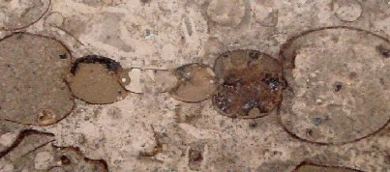  ‘Transverse section through an Arnioceras ammonite, from the Middle Lias. Specimen courtesy of Fiona Jennings.’  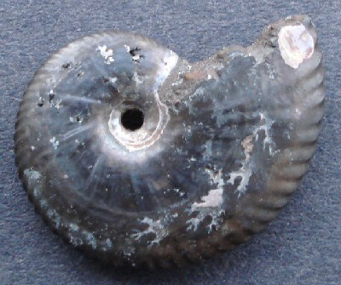  ‘Anahoplites planus, from the Lower Gault - an example of involute coiling.’  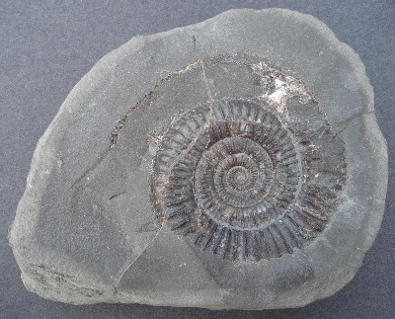  ‘Dactylioceras commune, from the Upper Lias - an example of evolute coiling.’  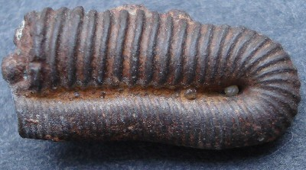  ‘Hamites gibbosus, a heteromorph ammonite from the Gault Clay.’  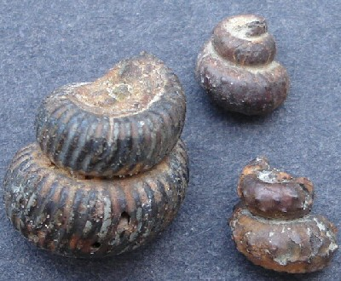  ‘Various upwards coiling ammonites from the Gault Clay.’  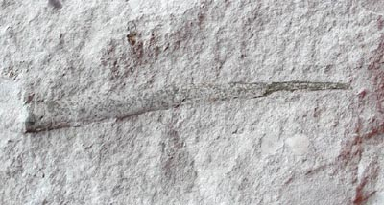  ‘Baculites, a heteromorph from the Lower Chalk.’  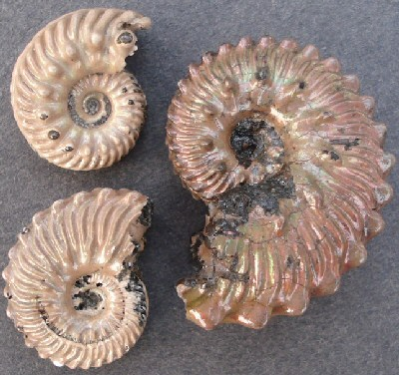  ‘Euhoplites ammonites from the Gault Clay, with their shells intact.’  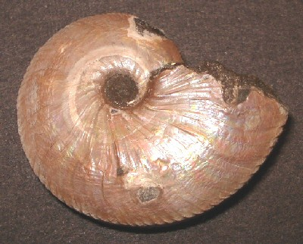  ‘Anahoplites planus from the Lower Gault Clay, showing growth lines.’  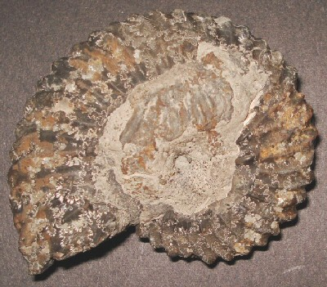  ‘Hoplites Dentatus from the Lower Gault Clay, showing extensive ribbing.’  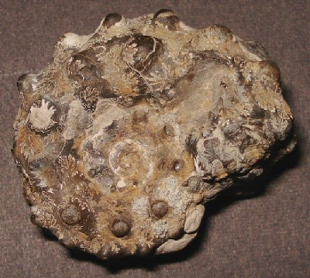  ‘Euhoplites armatus from the Upper Gault Clay, showing knobs.’  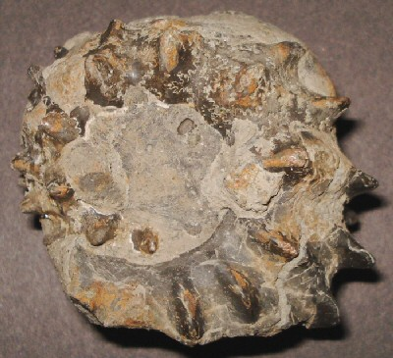  ‘Hoplites maritimus from the Lower Gault Clay, showing stout spines.’  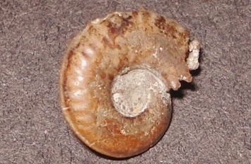  ‘Hysteroceras subbinum from the Upper Gault Clay, showing a small keel.’  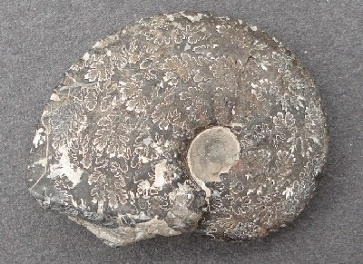  ‘An Anahoplites planus ammonite from the Lower Gault Clay, displaying fine suture lines.’
Attachment: ammonieten.doc
Attachment: Orthoceras[1].pdf

Nautilus
De orde Nautilida behoort tot de klasse Inktvisachtigen(Cephalopoda) en het phylum Weekdieren (Mollusca). De nautilus is een inktvisachtige waarvan de "sipho" (buis) in het midden ligt van de kamers. Het dier kan stijgen en dalen door meer of minder water in zijn schelp te pompen.
De "sutuurlijnen" (scheidingslijn tussen de kamers) zijn minder ingewikkeld van vorm dan bij ammonieten. Ze komen voor vanaf het einde van het Cambrium tijdperk tot nu. Nautilussen zijn levende fossielen en komen nog steeds voor in de oceaan bij Madagascar.
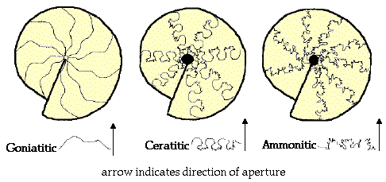
Beschrijving van de sutuurlijnen bij goniatieten, ceratieten en ammonieten.
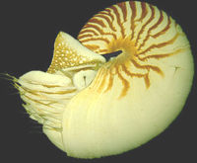
Voorbeeld van een recente Nautilus.
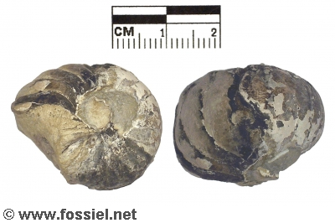
Voorbeeld van een fossiele Nautilus.
edit delete reply
tsjok45 wrote on Apr 29, edited on Jun 12
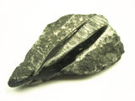
Attachment: Orthoceras[1].pdf
Orthoceren
Een orthoceras is een soort inktvisachtige. Het is een langwerpig dier. In de fossielen zijn vaak de verschillende "kamertjes" goed te zien. Orthocerassen behoren tot de Cephalopoden.
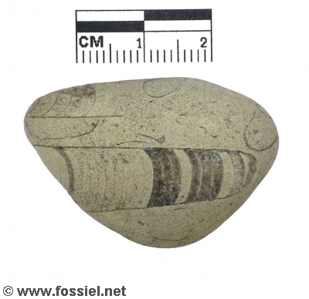
Voorbeeld van een Orthoceras uit de hondsrug bij Groningen.
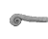 Klik hier voor vindplaatsen waar Cephalopoden gevonden kunnen worden.
Ga naar de Determinatie pagina om foto's van Cephalopoden te bekijken.
ORTHOCERAS
Orthoceras ("straight horn") is a genus of extinct cephalopod. This genus is sometimes called Orthoceratites. Note it is sometimes misspelled as Orthocera or Orthocerus (Sweet 1964:K222).Fossils are common and have a global distribution.
These are slender, elongate shells with the middle of the body chamber transversely constricted, and a subcentral orthochoanitic siphuncle. The surface is ornamented by a network of fine lirae (Sweet 1964:K224). Many other very similar species are included under the genus Michelinoceras.
Monospecific assemblages
These orthocone cephalopods are conspicuous in the fossil record for their occasional but persistent appearances in monospecific assemblages dense enough to be rock-forming.
Based on studies of size distributions of the orthocone shells, some scientists have concluded that these assemblages likely represent post-mating mass deaths, as are common among modern cephalopods (though not modern nautiloids) and indeed among many semelparous species. However, such studies have not been entirely convincing and do leave the door open for alternate interpretations. These assemblages, are known mostly from Ordovician rocks but do occur later as well, at least into the Devonian. Well-known examples occur in Morocco, Scandinavia, the Alps, and Iowa (USA).
One often finds on eBay highly polished and beautiful-looking fossils from Morocco that are called Orthoceras, almost all of which have been touched up in some way. While these specimens (or rather the original, untouched versions) are indeed members of the order Orthocerida, none can be said to belong to the genus Orthoceras.
The Baltic island of Öland off the southern coast of Sweden has many quarries that yield orthocone nautiloids of great beauty. For centuries Öland has supplied greater Europe with material for floors, stairs and grave stones. This hard limestone is durable and the fossil inclusions make it very desirable. Occasionally the chambers of the fossil shells are colored differently. The ground water minerals that percolated the strata during diagenesis determines the color. Greens and browns are most common.
History of the name
Originally Orthoceras referred to all nautiloids with a straight-shell , called an ("orthocone") (Fenton & Fenton 1958:40). But later research on their internal structures, such siphuncle, cameral deposits and others, showed that these actually belong to a number of groups, even different orders.
In the authoritative Treatise on Invertebrate Paleontology, the name Orthoceras is now only used to refer to the type species O. regulare (Schlotheim 1820) from the Middle Ordovician of Estonia, Lithuania, Sweden and parts of the former Soviet Union such as Ukraine and Belarus. The genus might include a few related species.
Copyright © 2007 Answers Corporation.

edit delete reply
tsjok45 wrote on Apr 29
Ammonieten
Een ammoniet is een gekamerde schelp van een uitgestorven inktvisachtige. De orde van Ammonidea behoort tot de klasse Inktvisachtigen(Cephalopoda) en het phylum Weekdieren (Mollusca). De naam is afkomstig van de Egyptische god Ammon. Ammonieten lijken op de opgekrulde ramshorens waarmee Ammon werd voorgesteld.
De schelp was meestal van aragoniet, wat slecht fossiliseert en soms alleen de steenkern overlaat. Wel worden kleinere ammonieten vaak gevonden in gepyritiseerde vorm. Ammonieten waren zwemmende dieren die hun "hoogte" in de zee konden regelen door stikstofgas in oude kamers te pompen. De kamers zijn onderling door een buis (sipho) verbonden zodat het gas vanuit de lichaamsvloeistof van het dier getransporteerd kon worden.
De grootte van de ammonieten varieert van minder dan een centimeter tot meer dan 2,5 meter doorsnee. Er kwamen vele soorten en varieteiten ammonieten voor. De meeste soorten waren opgerold, maar er kwamen ook ontrolde vormen voor.
De verschillende kamers van de ammoniet zijn van elkaar te onderscheiden door de vaak grillig gevormde "sutuurlijnen". De sutuurlijnen van een ammoniet zijn erg complex. Ammonieten leefden vanaf het boven Siluur tijdperk totdat ze uitstierven aan het einde van het Krijt tijdperk. De enige nu nog levende verwant is de nautilus.
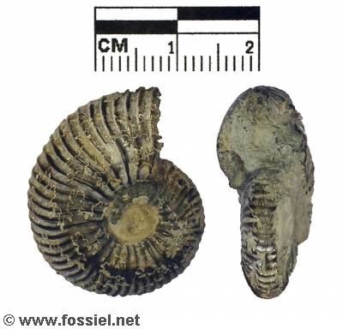
Voorbeeld van een ammoniet.
Ammonieten zijn in de loop van de geschiedenis snel geevolueerd. Samen met het feit dat ze goed fossiliseren, maakt het een zeer geschikt gidsfossiel. De stratigrafie van het Mesozoicum is grotendeels gebaseerd op het voorkomen van bepaalde soorten ammonieten. Vooral in de Jura en het Krijt tijdperk waren ammonieten erg talrijk.
Beschrijving van de sutuurlijnen bij goniatieten, ceratieten en ammonieten.
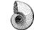 Klik hier voor vindplaatsen waar deze fossielen gevonden kunnen worden.
Ga naar de Determinatie pagina om foto's van Ammonieten te bekijken.

http://www.fossiel.net/informatie/glossarium.php
edit delete reply
tsjok45 wrote on Mar 22
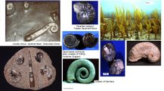

There is just something intrinsic about ammonites (and nautiloids) that is aesthetically pleasing to humans, and perhaps as well to our less sentient cousins in Kingdom Animalia. Could it be Phi, the Golden Number (= 1.61803….), ubiquitous in nature? Could the pleasure be the ammonite's Fibonacci spiral, observed in galaxies, the arrangement of leaves around a stem, and the shape of ammonite and nautiloid shells?
1**2 + 1**2 + . . . + F(n)**2 = F(n) x F(n+1)
Or, is it the ammonite's shells, originally composed of aragonite, a carbonite mineral, which is unstable at standard temperature and pressure, and reverts to calcite over tens of millions of years. Actually, the shells inner surfaces had layers of nacre, or mother of pearl, an iridescent organic-inorganic composite (aragonite plates separated by proteins) secreted by the epithelial cells of some mollusk. During fossilization, the nacreous layer of some ammonites was chemically transformed into an iridescent material called ammolite, which is aragonite with varying mineral impurities that is considered to be an opal-like gemstone.
Whether it is the shape or the shell, or both, ammonite fossils possess an inherent beauty seemingly pleasing to everyone’s eyes. Just as Fibonacci numbers are apparently ubiquitous in nature, so too are the ammonites, having left an extensive fossil record. From the time of their appearance, descending from nautiloids in the Upper Silurian toLower Devonian, to their extinction with the dinosaurs, ammonites left their shell remains across the globe. Ammonites cyclically declined and radiated through the many extinction events that punctuated the Paleozoic and Mesozoic Eras and were extremely prolific in the Mesozoic. Ammonites are also a favorite subject of the artistically inclined individual that may cut, polish and mount them in various ways. The specimens below were chosen more for beauty anddiversity than to tell a tale of ammonite evolution.
Fire Opal Kosmoceras Ammonite  Jurassic  Ulyanovsk, Russia | Quenstedticeras sp. Ammonite  Jurassic  Volga River, Russia | Discoscaphites conradi Ammonite  Upper Cretaceous  Fox Hills Formation  South Dakota | Fire Opal Craspedodiscus Ammonite  Jurassic  Volga River, Russia
Cleoniceras besairei Fire Opal Ammonite  Middle Cretaceous  Tulear, Madagascar | Cleoniceras cleon Ammonite  Middle Cretaceous  Tulear, Madagascar | Ancyloceras Heteromorph Ammonite  Cretaceous  Agadir, Morocco | Audoliceras Heteromorph Ammonite  Cretaceous  Volga River, Russia
Notoceras indopacificum  Late Cretaceous  Madagascar | Hoploscaphites nicolletti Ammonite  Upper Cretaceous  Fox Hills Formation  South Dakota | Procheloniceras sp. aff. Albrechtiaustriaes  Lower Cretaceous  Coastal Sahara Desert in Morocco | Pleuroceras spinatum Ammonite with Brachiopoda  Jurassic  Untersteurmig, Germany
Discoscaphites conradi  Upper Cretaceous  Fox Hills Formation  South Dakota | Pavlovia iatriensis  Late Jurassic  Siberia, Russia | Iridescent Peltoceratoides and Cosmoceras Ammonites  Jurassic  Ulyanovsk, Russia | Shenodiscus lenticulares  Upper Cretaceous  Fox Hills Formation, South Dakota
Craspedites nodiger  Late Jurassic  Volga River, Russia | Iridescent Kosmoceras Ammonite  Jurassic  Ulyanovsk, Russia | Ammonite Death Assemblage  Triassic  Favrett Formation, Nevada | Cleoniceras cleon Ammonite  Middle Cretaceous  Tulear, Madagascar
Liparoceras rusticum  Jurassic  Gloucesterhamshire, England | Shenodiscus lenticulares  Upper Cretaceous  Fox Hills Formation, South Dakota | Desmoceras latidorsatum Ammonites  Middle Cretaceous  Mahajanga, Madagascar

